LE RAPPORT D’ETONNEMENT

Principe

Traditionnellement, la demande de rédaction d'un rapport d'étonnement peut être adressée à un stagiaire ou à une nouvelle recrue afin de l'inviter à partager ses observations en mettant l'accent prioritairement sur les points singuliers. D'une certaine manière, on espère que "la virginité" du rapporteur sera source de créativité ou de défectuologie.
Le rapport d'étonnement est finalement une boîte à idées "one shot" permettant,
- au rapporteur : d'être valorisé en exprimant ses points de vue et des propositions
- au(x) destinataire(s) : de faire preuve d'ouverture, de récolter des idées et, le cas échéant, de détecter des incompréhensions ou des incohérences.

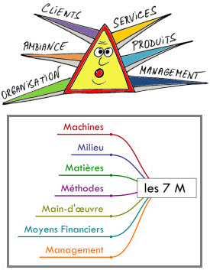

Conseils ou suggestions

D'une part, ce sont les idées-clés et les observations singulières qui importent dans le rapport d'étonnement ; le style rédactionnel et la mise en forme sont accessoires.
D'autre part, il faut espérer que le rapporteur adopte différents angles de vue, question de multiplier l'étonnement ou les idées détonantes.
Une mission taillée sur mesure pour la carte mentale à 180° ou à 360°.
Pour faire gagner du temps et des idées à l'observateur, on pensera à préparer un canevas ou une carte-formulaire :
- s'inspirant par exemple des 5, 6 ou 7 M,
- fixant, pourquoi pas, des quotas à atteindre (à l'instar du Map Blossom).

Etonnement à propos du rapport d'étonnement :

Excellente idée que de proposer cet outil à l'issue d'un stage ou quelques semaines après une entrée en service.
Pourquoi ne pas la proposer à tout public et l'utiliser également...
- après une formation (tant pour les participants que pour le formateur) ;
- au terme d'une réunion ou d'un événement particulier (ex : congrès) ;
- au cours d'un entretien d'évaluation périodique ;
- après la lecture d'un texte ou d'un ouvrage ;
- avant ou pendant la rédaction d'un rapport ou d'une synthèse ; etc.
La tâche la plus difficile n'incombe pas au rapporteur mais au destinataire. Recevoir des idées ou entendre des évidences, c'est relativement facile. Passer à l'action ou à la correction, ça l'est souvent beaucoup moins.

